密级：秘密
文件编号：D0000-PPCMT004

项目标题：
个人日程管理详细设计
版本：0.8.0-0.0.0
20013-07-02

东软集团股份有限公司 人才实训中心
(版权所有，翻版必究)

总页数 |  | 正文 |  | 附录 |  | 生效日期 | 2013.07.02
编制 |  |  |  | 批准

文档编号： D0000-PPC-项目编号-PDD-2013
目 录
1 文档概述 3
1.1 文档目的和范围 3
1.2 术语/缩略语 3
1.3 参考文档 3
2 模块功能描述 3
2.1 数据结构定义 3
2.1.1 数据类型定义 4
2.1.2 全局变量定义 4
2.1.3 常量定义 4
2.2 类模块功能实现 4
2.2.1 类数据成员 5
2.2.2 类成员函数 5

文档概述

文档目的和范围
本详细设计编写的目的是说明程序模块的详细设计，包括程序描述、输入/输出、算法和流程逻辑等，为软件编程和系统维护提供基础。本文档的预期读者为系统设计人员、软件开发人员、软件测试人员和项目评审人员。
本文档的范围是:各子系统的公用模块实现设计、专用模块实现设计、其它详细设计等。

术语/缩略语
序号 | 术语/缩略语 | 说明
1 | 详细设计 | 在概要设计得基础上，对其功能模块进行实现设计，使编程人员据此能顺利书写出程序代码
2 | 算法 | 在详细设计中实现某项功能的数据处理方法及处理流程

参考文档
序号 | 文档名 | 作者 | 时间 | 版本
1 | 详细设计模板 |  |  | Ver1.0
2 | 概要设计文档 | 徐平茂、李新维 | 2013.07.02 | Ver9.0

模块功能描述
写出描述内容

数据结构定义
记述本模块的所有数据结构，包括数据类型定义(结构体定义)、全局变量、操作对象寄存器等等。

自定义数据类型－结构体、联合体、枚举

类型定义

XXXX_t
typedef struct{
… /* AAAAAABBBBBB */
}S_AAAA;
结构体说明……

XXXXEnum
typedef enum tagOpenMapFormModeEnum{
OPENMAP_FORM_MAPFULL,
OPENMAP_FORM_MAPMENU
} OpenMapFormModeEnum;
枚举说明……

全局变量定义

全局变量定义及使用说明等。

常量定义
Const int XXX 101;

类功能实现
描述内容

类数据成员
成员变量

类成员函数
上述以外的所有函数的定义说明及流程图。

CFunctionName(函数名称)
【函数式样】表2-1
函数名 |  |  | 函数作用范围 |  |  | public
文件名
功能概要
记述形式
参数
类型 | 变量名 |  |  | I/O | 说明
返回值 | 类型 |  |  | 说明
返回值 | 值
详细说明
1．
2．
3．
4．
使用注意事项

函数处理逻辑（流程图）
这里需要画出函数流程图以及必要的处理方法的说明。流程图用VISIO制作。
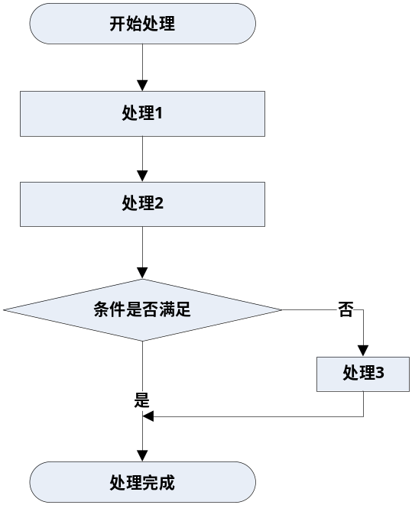
图2-1

(追加各个函数说明及流程图)
……

(追加各个函数说明及流程图)
……

(追加各个函数说明及流程图)
……

